学校——---- 班级—— 姓名—— 得分——

一、我会填。（每小题2分共24分）
1、一个角是由（ ）个顶点和（ ）条边组成的。
2、一个三角板有（ ）个角，其中有（ ）个直角，（ ）个锐角。
3、红领巾上有一个（ ）角，两个（ ）角。
4、拿一张纸，先上下对折，再( )对折可以得到直角。
5、在我们学过的角中，( )角比直角小，( )角比直角大。
6、写出下面角的各部分名称。X k b1 .Co m
（ ）
（ ）
（ ）

6、下面的图形中,是角的在( )里打“√”，不是的打“×”。
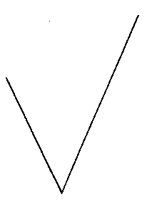
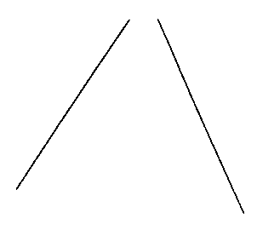
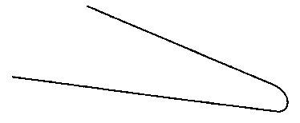
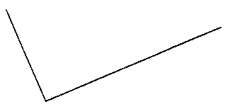

( ) ( ) ( ) ( )

7数一数下面图形按要求填空。

（ ）个钝角 （ ）个直角 （ ）个钝角 （ ）个角

8、下列各角中，( )是直角，( )是锐角，( )是钝角。
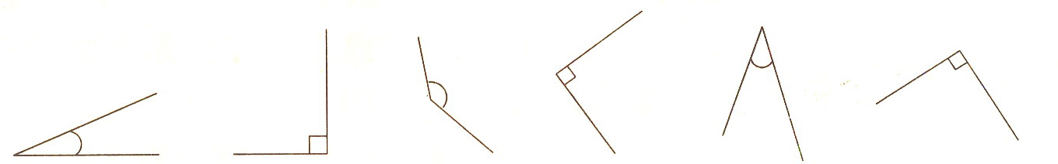
① ② ③ ④ ⑤ ⑥
二、我会连．12分
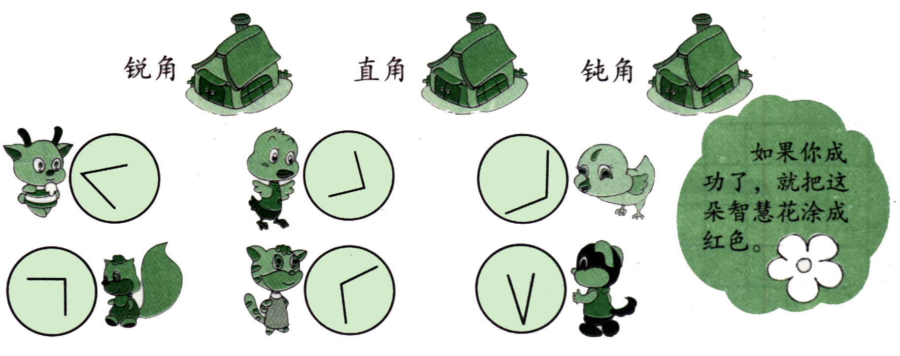

三、我会判断。（对的打“√”，错的打“×”。）（每小题2分共14分）
1、直角是角中最大的角。 （ ）
2、三角板上的三个角中，最大的一个角是直角。 （ ）
3、直角比锐角大，但比钝角小。 （ ）
4、一个角的两条边越长，这个角就越大。 （ ）
5、角的大小与边的长短没有关系。 （ ）
6、角的两条边张开得大角就大，角的两得边张开得小角就小（ ）
7、用一副三角尺拼出来的角一定是钝角。 （ ）

四、我会找。(每小题5共20分)
1、下面图形哪些是角？在下面的（ ）里画“ √ ”

（ ） （ ） （ ） （ ） （ ）
2、下面哪几个图形是直角？在它下面的（ ）里画“√ ”

（ ） （ ） （ ） （ ） （ ）
3、下面哪几个图形是锐角，在它下面的（ ）里画“√ ”

（ ） （ ） （ ） （ ） （ ）
4、下面哪几个图形是钝角，在它下面的（ ）里画“√

（ ） （ ） （ ） （ ） （ ）

五、我会比。（用三角板上的角比比看：下面各题左右两个角，哪个角大？哪个角小？在○里填上“＞”“＜”或“＝” ）（10分）

① ②

六、我会画。（每小题5分共20分）
1、画一条5厘米长的线段。

2、以下面的点为顶点，画一个直角、一个锐角 、 一个钝角。

。 。 。

